Exercise 1 – Graph Theory

Gruppe: Ulf Gebhardt, Matrikelnummer: 1574373
Michael Scholz, Matrikelnummer: 1576630

Task 1.1: Dijkstra'S Shortest Path Algorithm:

a)
# | P | C₁ | C₂ | C₃ | C₄ | C₅ | C₆
1 | {7} | 15 | ∞ | ∞ | ∞ | 7 | ∞
2 | {5, 7} | 15 | 13 | ∞ | 9 | 7 | ∞
3 | {4, 5, 7} | 14 | 13 | ∞ | 9 | 7 | 12
4 | {4, 5, 6, 7} | 14 | 13 | 18 | 9 | 7 | 12
5 | {2, 4, 5, 6, 7} | 14 | 13 | 15 | 9 | 7 | 12
6 | {1, 2, 4, 5, 6, 7} | 14 | 13 | 15 | 9 | 7 | 12
7 | {1, 2, 3, 4, 5, 6, 7} | 14 | 13 | 15 | 9 | 7 | 12

b)
C₇ -> C₁: C₅, C_{4,} C₁
C₇ -> C₂: C₅, C₂
C₇ -> C₃: C₅, C₂, C₃
C₇ -> C_{4:} C₅, C₄
C₇ -> C₅: C₅
C₇ -> C₆: C₅, C₄ , C₆

Task 1.2: Kruskal's Algorithm:

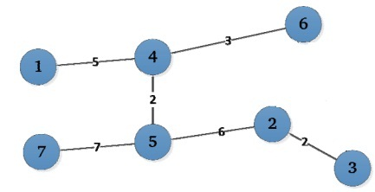
a) b)
Edge | Length | Choice
(2, 3) | 2 | 1
(4, 5) | 2 | 2
(4, 6) | 3 | 3
(1, 4) | 5 | 4
(2 ,5) | 6 | 5
(3, 6) | 6 | reject
(5, 7) | 7 | 6
(2, 6) | 12 | reject
(1, 7) | 15 | reject
Length of spanning tree: 25

Task 1.3: Prim's Algorithm:

a)
Startknoten = 1
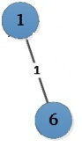

S = {(1, 6)}

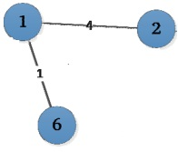

S = {(1, 6), (1, 2)}

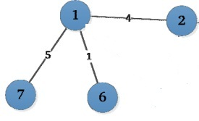
S = {(1, 6), (1, 2), (1, 7)}

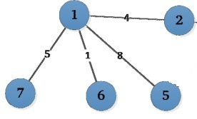
S = {(1, 6), (1, 2), (1, 7),
(1,5)}

S = {(1, 6), (1, 2), (1, 7), (1,5), (5, 3)}
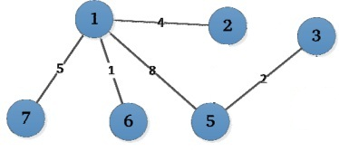

S = {(1, 6), (1, 2), (1, 7), (1,5), (5, 3), (3, 4)}
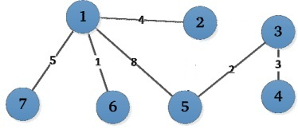

b)
I: Während der Ausführung des Prim-Algorithmus hat man zu jedem Zeitpunkt einen zusammenhängenden Teilgraphen vorliegen. Dies ist beim Kruskal Algorithmus nicht der Fall.

II: Dies wird verhindert, da nur Kanten zu den aktuell betrachteten Knoten ausgewählt werden können. ...

